## Aula 1 - Antecedentes

* Final do século XIX e início do século XX:
  + Domínio imperialista;
  + Potências europeias + EUA + JAPÃO.
* 1905 = Fundação do KUOMINTANG (Partido Popular Nacional):
  + Partido nacionalista.
* 1912 = ↓ Monarquia (imperador Xuantong, Dinastia Qing):
  + ↑ República (líder Sun Yat-Sen);
  + Fragmentação política = “Senhores da Guerra”;
  + Rivalidade entre chefes militares regionais.

## Aula 2 - Fatores

* 1921 = Fundação do Partido Comunista Chinês (PCC)
  + Apoio da URSS

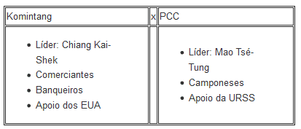

## Aula 3 - Processo

* Guerra Civil (1927- 1949):
  + Kuomintang x PCC;
  + Massacre dos comunistas em Xangai (1927);
  + Longa Marcha (1934 -1935).
* União do Kuomintang com o PCC durante a Segunda Guerra Mundial:
  + Objetivo: expulsão dos japoneses.
* 1945 = Fim da Segunda Guerra Mundial e recomeço da Guerra Civil;
* 1949 = Vitória dos comunistas:
  + ↑ República Popular da China (líder: Mao Tsé-Tung);
  + Chiag Kai-Shek foge para a Ilha de Formosa (Taiwan) = governo dissidente com apoio dos EUA.

## Aula 4 - Governo Mao Tsé-Tung: Grande Salto

Governo Mao Tsé-Tung (1949-1975)

* Reforma agrária (cooperativas);
* Educação obrigatória;
* Rompimento das relações com a URSS (1960);
* “GRANDE SALTO” (1958):
  + Estatização das indústrias;
  + Planos Quinquenais (indústrias de base).

## Aula 5 - Governo Mao Tsé-Tung: Revolução Cultural

Revolução Cultural (1966)  
  
Definição

* Movimento de massas (estudantes + trabalhadores) contra a burocratização do PCC + transformação ideológica (revolução permanente).

Causas

* Fracasso do “Grande Salto”;
* ↑ Oposição (revisionismo).

Características

* Agente = Guarda Vermelha (maioria de estudantes);
* Expurgos de intelectuais;
* O Livro Vermelho de Mao = “Bíblia” da Guarda Vermelha;
* Perseguição aos opositores do regime.

## Aula 6 - Governo Deng Xiaoping

Governo Deng Xiaoping (1976-1989)

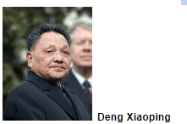

* Reformas econômicas (“capitalismo de Estado”)

⇧ Economia de mercado  
Macroeconomia controlada pelo Estado  
⇧ Propriedades privadas  
⇧ Abertura da economia p/ o capital externo = entrada das multinacionais

* Abertura econômica não foi acompanhada de abertura política.
* “Demaoização” = ideias e adeptos da Revolução Cultural foram sendo afastados do poder.
* Massacre na Praça da Paz Celestial (1989)

o Forte repressão do governo chinês às manifestações pró democracia dos estudantes

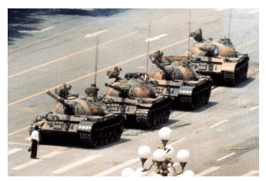  
 Homem desarmado na frente de uma coluna de tanques do Exército chinês durante manifestações na Praça da Paz Celestial.